IMPORTANCIA DE UNA BUENA SALUD BUCAL EN NIÑOS Y NIÑAS

Los Buenos Hábitos de Higiene Bucal son una de las condicionantes MAS IMPORTANTES que favorecen LA SALUD de los niños y niñas por tanto es necesario enseñarles QUE TODOS LOS DIAS Y DESPUES DE CADA COMIDAS SE DEBEN CEPILLAR SUS DIENTES. Esto es una inversión que les proporcionará beneficios toda la vida.
La educación temprana en este sentido favorece la formación de hábitos saludables y por ende permite prevenir enfermedades como son LAS CARIES DENTALES, presentes en la gran mayoría de la población chilena (niños y adultos).

LA TECNICA DEL CEPILLADO EN NIÑOS Y NIÑAS:
- Con los dientes bien juntitos, el cepillo con una pizca de pasta dental se apoya en la parte externa de la dentadura (cara visible de los dientes) y se realizan movimientos circulares avanzando lentamente.
- El procedimiento se repite en todas las caras dentales (externas e internas).
- La superficie de los dientes que se ocupan para masticar se cepillan con movimientos desde adelante hacia atrás.

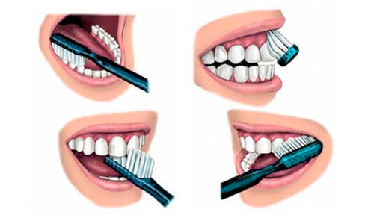

MENSAJES NUTRICIONALES PARA LOS PADRES Y MADRES EN EL CUIDADO DE UNA BUENA SALUD BUCAL DE SUS HIJOS.
- Disminuir o Moderar el consumo de azúcar, especialmente de alimentos como galletas, golosinas y confites en general.
- Evitar el consumo de bebidas gaseosas y jugos azucarados antes o entre las comidas.
- Aumentar el consumo de frutas y verduras, conversando con los niños sus beneficios especialmente en las horas de las comidas.
- Fomentar el consumo de agua potable durante el día enseñando sus innumerables beneficios. El agua de nuestra Región contiene Flúor, que es un importante elemento preventivo.
- Ocuparse que antes de dormir sus hijos (as) se cepillen los dientes.
- Evitar que se duerman con restos de comida en sus bocas.
POESÍAS:

Cuando la mamá te llame “vamos a comer”,
Lavarse las manos es tu primer deber,
Y después de la comida el cepillito a mover.

Si lindos dientecitos tú quieres tener,
A usar el cepillo debes aprender,
Chiqui, chiqui, chiqui chiqui, chiqui, cha,
Cepillamos por arriba, por abajo, por delante y por detrás.

¿ SABES CEPILLARTE LOS DIENTES?
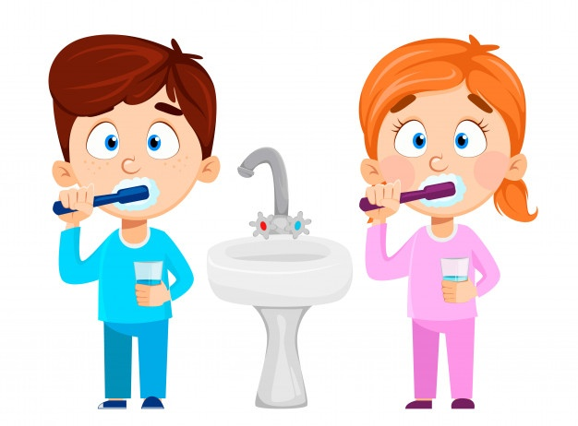

UNIDAD DE NUTRICION Y SALUD
JUNJI REGION DEL MAULE

